Әлки районында гриппка каршы вакцинация башланды
Районда балалар һәм зурлар гриппына каршы вакцинация башланды.
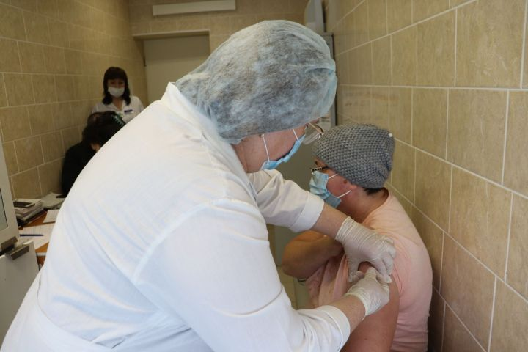
Район кешеләре вакцинаны үзәк хастаханәнең йогышлы авырулар корпусында, балигъ булмаганнар балалар консультациясендә кадата ала. Шулай ук табиблар амбулаториясендә һәм ФАПларга да мөрәҗәгать итәргә мөмкин.
Грипп бик тә йогышлы, тиз тарала, өзлегүләргә китерә, башка респиратор вируслы йогышларга караганда, күпкә авыррак уза.
Вакытында вакцина кадату грипптан саклануның иң нәтиҗәле чарасы.
Үзегезне һәм якыннарыгызны саклагыз, вакцина кадатыгыз!
Кулларыгызны ешрак юыгыз.
Үз белдегегез белән дәваланмагыз.
Вакцинаны аеруча сентябрь-ноябрь айларында кадату яхшы.

